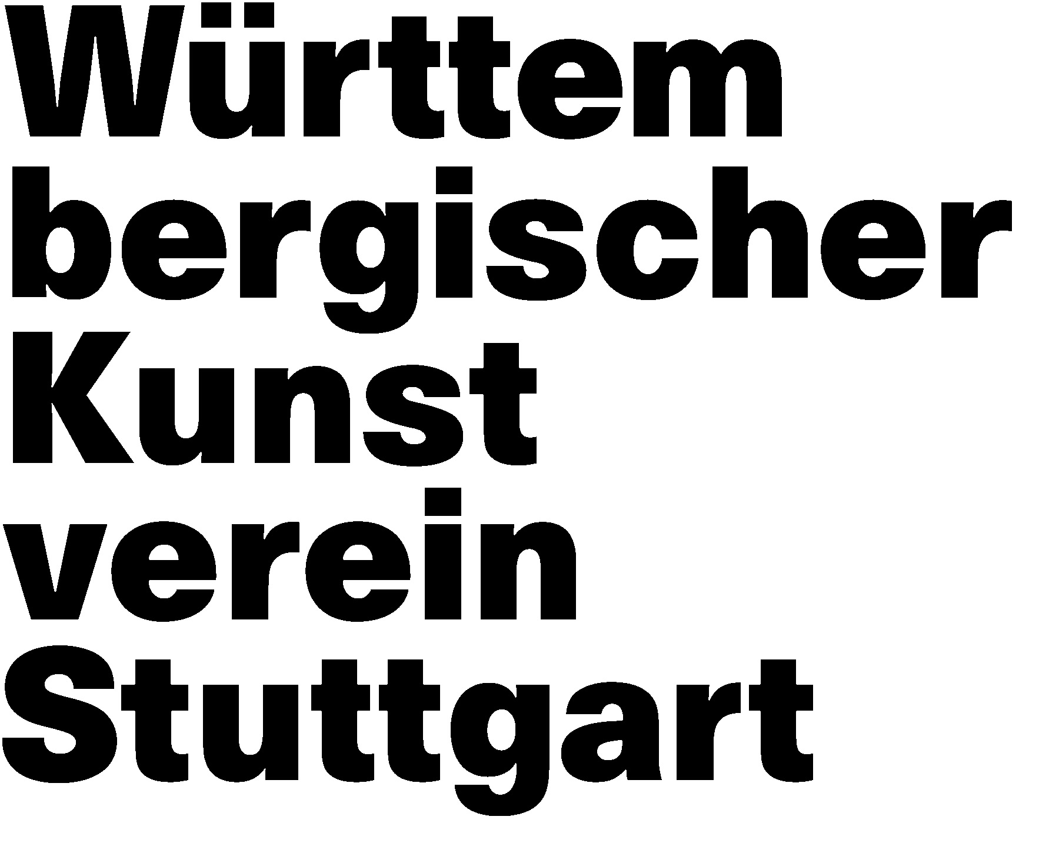

AUSSCHREIBUNG

Zwischen Berührung, Nähe und Distanz
(Ausschreibungstitel)
Ausstellung der Künstler*innenmitglieder des Württembergischen Kunstvereins
2. September – 1. Oktober 2023
Eröffnung: Freitag, 1. September 2023, 19 Uhr

Einreichungsformular unter
www.wkv-stuttgart.de
Einreichungsschluss: 24. Juni 2023
Kontakt: assistenz@wkv-stuttgart.de

THEMA

Eine der zentralen Erfahrungen der Pandemie war das Gebot der Distanz und des Nicht-Berührens. Nähe und Berührung wurden plötzlich als Gefahr erlebt und mit einer begründeten Angst vor Übertragung, Krankheit und Tod belegt. Das tiefe menschliche Bedürfnis nach Berührung musste zurückgestellt werden, wurde für viele zur Sehnsucht. Zugleich konnte die verordnete Distanz aber auch als angenehm und befreiend erfahren werden, denn Nähe und Berührung können auch übergriffig sein und eine Grenzüberschreitung darstellen. Nähe- und Distanzverhältnisse zwischen Menschen, sowie zwischen Menschen und anderen Lebewesen oder Dingen müssen individuell wie gesellschaftlich immer wieder neu verhandelt werden: zum Schutz der Persönlichkeit, des anderen, der Umwelt.
In der Kunst ist das Berührungsverbot zum Schutz des Kunstwerks allgegenwärtig. Kunst berührt uns zugleich ganz ohne Körperkontakt, was eines ihrer größten Potenziale darstellt. Doch auch hier geht es um die Auseinandersetzung mit Grenzen im Hinblick auf emotionale Überwältigung und Manipulation oder Verletzung.
Die Ausstellung der Künstler*innenmitglieder des Württembergischen Kunstvereins (WKV) kreist 2023 um Aspekte des Berührens und Berührtwerdens, des Begreifens und des Übergriffs, des Unberührten und Unberührbaren, von Grenzen, Nähe- und Distanzverhältnissen. Künstler*innenmitglieder des WKV können zu diesem Thema sowohl eigene Werke für die Ausstellung als auch Vorschläge (eigene, oder auch von dritten) für das Veranstaltungsprogramm einreichen.

MODALITÄTEN

Wer kann Werke und Veranstaltungsvorschläge einreichen?
Alle Künstler*innenmitglieder des WKV
(Mitglied werden? Siehe: https://www.wkv-stuttgart.de/verein/mitglieder)

Verfahren

Die Einreichung erfolgt über das Einreichungsformular
Online unter: www.wkv-stuttgart.de
bevorzugt per E-Mail unter
assistenz@wkv-stuttgart.de
Einreichungsschluss: 24. Juni 2023

Alle Einreichungen von Künstler*innenmitgliedern des WKV werden von der Sichtungsjury des WKV für die Ausstellungsteilnahme berücksichtigt.
· Teilnahmebestätigungen: 27. KW 2023
· Anlieferung der Kunstwerke:
14.–16. August 2023, jeweils 11–18 Uhr
Württembergischer Kunstverein, Eingang Stauffenbergstraße

Ausschlusskriterien
Die Sichtungsjury des WKV behält sich vor, in folgenden Fällen Einreichungen von der Ausstellungsteilnahme auszuschließen:
· im Falle, dass die Einreichung inhaltlich zu stark vom vorgegebenen Thema abweicht
· im Falle, dass die Einreichung in Größe und Umfang die räumlichen Kapazitäten der Ausstellung überschreitet
Die Sichtungsjury des WKV behält sich darüber hinaus vor, Einreichungen, die Antisemitismus, Rassismus, Sexismus und andere Formen von Diskriminierung beinhalten, von der Ausstellungsteilnahme auszuschließen.

Losverfahren
Sollte der unwahrscheinliche Fall eintreten, dass die Anzahl der für die Ausstellung berücksichtigten Einreichungen die räumlichen und organisatorischen Kapazitäten des WKV auf überproportionale Weise überschreiten, behält sich die Sichtungsjury des WKV vor, die Teilnehmer*innenzahl der Ausstellung per Losverfahren zu reduzieren.

Bedingungen der Ausstellungsteilnahme
Für die Teilnahme an der Ausstellung der Künstler*innenmitglieder des WKV können keine Honorare gezahlt und keine Produktions-, Transport- und / oder Reisekosten übernommen werden. Die Ausstellungstechnik (Sockel, Beleuchtung, technisches Equipment, Vitrinen etc.) wird vom WKV gestellt. Die Installation der Werke wird vom technischen Team des WKV ausgeführt.

Bedingungen bei Veranstaltungsvorschlägen
Die Sichtungsjury des WKV trifft eine Auswahl bezüglich der Einreichungen von Veranstaltungsvorschlägen (Vorträge, Performances etc.). Für diese ist ein Honorar nach Absprache vorgesehen.

Kontakt bei weiteren Fragen
Anne Volk: assistenz@wkv-stuttgart.de

